Skolestartsvenner

En frivillig indsats, der støtter børn i risiko for en dårlig skolestart

1. Resumé 2

2. Baggrund 2

3. Præsentation af ansøgeren 3

4. Formål og succeskriterier 4

5. Målgruppe 4

6. Hovedaktiviteter og arbejdsmetode 4

7. Forandringsteori 8

8. Inddragelse af børn 8

9. Evaluering og dokumentation 9

10. Forankring og udbredelse 10

11. Formidling og kommunikation 10

12. Organisering og samarbejdspartnere 11

13. Tidsplan 12

14. Økonomi 12

Litteratur 13

Bilag A: Strengths and Difficulties Questionnaire (SDQ) 14

Bilag B: Milepælsplan 15

Bilag C: Budget 16

Bilag D: Hensigtserklæringer 17

# Resumé

Nogle børn oplever lav trivsel under skolestart, da de har sværere ved at indgå i positive relationer med andre børn. Som følge heraf får de reduceret indlæring, lavere karakterer og har højere risiko for ikke at gennemføre en ungdomsuddannelse samt for ikke at være i uddannelse eller beskæftigelse som voksne.

Projekt Skolestartsvenner tilbyder, at børn i risiko for en dårlig skolestart (BIRDS) får en frivillig skolestartsven. Med forældrenes accept af tilbuddet skal skolestartsvennen hjælpe med at styrke børnenes socio-emotionelle kompetencer (SEK) gennem leg og samvær på børnenes præmisser. BIRDS identificeres systematisk i daginstitutionerne og tilbydes efter nøje overvejelser en af Københavns Professionshøjskoles (KP) 150-180 frivillige skolestartsvenner, der er rekrutteret blandt 20.000 studerende. De frivillige har inden venskabet gennemført et kursus, hvor de har lært at opbygge en tillidsfuld, anerkendende og respektfuld relation til BIRDS, og hvordan de med lavpraktiske evidensbaserede teknikker kan styrke deres SEK.

Med skarpt øje for det enkelte barns udfordringer vil den frivillige benytte sig af de 3-5 mest relevante teknikker under leg og samvær med barnet. Igennem systematisk supervision vil det løbende blive vurderet, om barnet har glæde af skolestartsvenskabet og herigennem tilegner sig SEK.

Indsatsen bliver evalueret og justeret årligt, så det sikres, at der tages hånd om eventuelle problematikker og så børnene oplever den størst mulige effekt. Hvis indsatsen viser sig at være succesfuld, vil KP forankre den for egne midler og udbrede den til andre professionshøjskoler og kommuner.

# Baggrund

Over 10 % af alle børn i indskolingen vurderer deres egen skoletrivsel som lav.1 Men der er særligt én gruppe af børn, der har lavere trivsel end andre. Det er børn med socio-emotionelle vanskeligheder – herefter kaldt børn i risiko for en dårlig skolestart (BIRDS). Disse børn har op til tre gange højere risiko for lav skoletrivsel,1 de har lavere faglig deltagelse og interesse og har en sværere elev-lærer-relation.1–6 På længere sigt får de lavere karakterer, mindre chance for at gennemføre en ungdomsuddannelse og større risiko for ikke at være i job eller uddannelse som voksne.1,7 Disse børn er målgruppen for dette projekt.

BIRDS har sværere trivselsvilkår fordi SEK har stor betydning for evnen til at få venskaber, indgå i fællesskaber, udvikle positive relationer og dermed for, om de får en god overgang fra daginstitution til skole.1,8–10 En dansk ekspert slår fast, at skoleparathed i første omgang handler om barnets evne til at indgå i sociale fællesskaber, og at dette er fundamentet for at barnet får motivationen til den faglige del.9 Tankerne om næste frikvarter, hvor der ikke er nogen at lege med, kan tage al koncentration i timerne.

Overgangen mellem daginstitution og skole er et afgørende tidpunkt for alle børn. For børn i risiko for en dårlig skolestart er overgangen endnu vigtigere og flere rapporter peger på, at en bedre skolestart for disse børn opnås gennem videndeling og samarbejde mellem daginstitution og skole.1,10–13 Desuden fremhæves det, at én konkret person kan være den, der faciliterer overgangen mellem daginstitutionen og skolen.14 Eksempelvis i form af samskabende pædagoger som man gør i Holbæk Kommune.1 Eller i form af frivillige,1 som vil være tilgangen i dette projekt. Idéen er, at en frivillig bliver barnets ambassadør og tager udgangspunkt i barnets perspektiv og de problemer barnet måtte have i hverdagen. Børn, der har tilknyttet en frivillig, fremhæver, at de værdsætter, at den hjælpende hånd gives af en person, der ikke får løn for det, som gør det af egen fri vilje, og som selv får noget ud af det.15

I den videnskabelige litteratur beskrives effekterne af frivillige indsatser dog som varierende.16 En metaanalyse viser, at indsatser, der opererer efter et såkaldt SAFE-princip (at indsatsen er gentagende, aktiv, fokuseret og eksplicit) har positive effekter på elevernes selvopfattelse, følelser, sociale omgang med andre elever og deres faglige præstationer.17 SAFE-principperne bygger på Carol Dwecks forskning om growth vs. fixed mindsets.18 Elever med en indre overbevisning om, at deres evner, intelligens og talent kan udvikles gennem indsats, undervisning og vedholdenhed (et growth mindset) har langt større chance for at lykkes med deres mål.

I New Zealand har man udviklet og afprøvet en lavpraktisk metode til at styrke børns SEK med 36 teknikker efter SAFE-principperne.19,20 Teknikkerne adresserer, hvordan følelser genkendes og udtrykkes på en passende måde (syv teknikker), hvordan sociale problemer kan løses (fem teknikker), hvordan regulering af følelser hånderes (fem teknikker), hvordan sociale færdigheder kan styrkes (seks teknikker), og hvordan udfordrende adfærd kan forebygges (13 teknikker). Afhængig af hvilke problemer det enkelte barn tumler med, kan den frivillige plukke i de 36 teknikker. Udviklingen af teknikkerne er foregået ved, at kombinere den bedste indsigt fra forskningen med praktikeres hands-on-erfaring. Gennem anvendelsen af teknikkerne lærer barnet bl.a. at danne tætte venskaber, at indgå i positive relationer med andre, vedholdenhed, problemløsning samt at forstå, identificere, udtrykke og regulere følelser og at løse sociale konflikter.

Projekt Skolestartsvenner vil med udgangspunkt i denne viden tilbyde en frivilligindsats, der støtter BIRDS i overgangen fra daginstitution til skole. De frivillige vil styrke børnenes SEK med simple evidensbaserede teknikker, så de har bedre muligheder for at etablere venskaber og indgå i positive relationer med andre børn og dermed få et afgørende fundament for læring. Skolevenskabet vil foregå i barnets hjem og i lokalområdet, hvor den frivillige gennem dagligdagsaktiviteter på barnets præmisser vil skabe et fortroligt, respektfuldt og anerkendende venskab. Til at varetage denne opgave opbygger Skolestartsvenner en stab på 150-180 frivillige blandt KPs 20.000 studerende. Der vil blive draget nytte af koordineringen, organiseringen, rekrutteringen og kompetenceudviklingen af frivillige fra projekt BørneBuddies (en KP-friviligindsats, der støtter børn med alvorlig sygdom eller død tæt inde på livet).

KP har endvidere erfaring fra en række andre frivilligindsatser,21–27 og har dermed en stærk vidensbase om rekruttering, kompetenceudvikling samt ledelse af frivillige. I Danmark eksisterer der andre frivillighedsindsatser hvor voksne frivillige hjælper børn, f.eks. Skolens Venner, Børns Voksenvenner, Barnets Ven (Red Barnet Ungdom) og Boblberg. Ingen af disse indsatser tilbyder specifik støtte til overgangen mellem daginstitution og skole og er ej heller eksplicit baseret på målrettet udvikling af børns kompetencer gennem aktiviteter, der bygger på evidensbaserede principper.

# Præsentation af ansøgeren

KP er hovedansøger. KP er Danmarks 5. største uddannelsesinstitution med sine 2.000 ansatte og 20.000 studerende fordelt på 21 uddannelser og mere end 40 retninger inden for diplomuddannelser. KP har Danmarks største pædagoguddannelse med 6.100 studerende, den største læreruddannelse med 3.500 studerende og den største sygeplejerskeuddannelse med 3.800 studerende. Netop disse professioner har en meget vigtig rolle i at sørge for at børn får en god start på livet.

Kombinationen af, at KP uddanner de fagprofessionelle, der senere skal løfte denne velfærdopgave, og at KP råder over et stort antal potentielle frivillige (de studerende), samtidig med at KP kan undervise de frivillige, gør at KP er en unik situation til at støtte BIRDS. KP vil i projektet samarbejde tæt med Københavns Kommune (KK), Red Barnet Ungdom (RBU) og Moos-Bjerre A/S. KP har tidligere modtaget støtte fra Egmont Fonden til frivilligprojekterne BørneBuddies og Matematikøen.

# Formål og succeskriterier

Formålet er, at støtte BIRDS i overgangen fra børnehave til skole, så de i højere grad indgår i positive relationer og opnår bedre trivsel. Støtten gives af 150-180 frivillige studerende fra KP, der ved siden af deres professionsuddannelse modtager skræddersyet undervisning i, hvordan BIRDS kan hjælpes i overgangen fra daginstitution til skole med henblik på at indgå i klassens fællesskaber. De frivilliges støtte består hovedsageligt i at styrke BIRDS’ SEK gennem leg og dagligdagsaktiviteter på børnenes præmisser.

|  |  |
| --- | --- |
| **Succeskriterier for projektets aktivitet**   * At der rekrutteres 140 børn i 2020-2023 * At der udvikles et kursus til frivillige * At der uddannes 150 frivillige * At de frivillige anvender SEK-teknikker i samarbejdet børnene * At der gennemføres 125 skolestartsvenskaber i 2020-2023 | **Slut-succeskriterier**   * At børnene vurderes at opnå bedre SEK * At børnene vurderes at indgå i positive fællesskaber * At børnene opnår bedre trivsel   **Udbredelses-succeskriterium**   * At indsatsen udbredes til andre professionshøjskoler og kommuner |

Omdrejningspunktet for projekt Skolestartsvenner er, at børnene udbytte maksimeres. Således er vi både optagede af, at børnenes kompetencer på det socio-emotionelle område får et mærkbart løft, men også at disse kompetencer bliver udmøntet i at børnene får dannet positive fællesskaber i skolen og opnår bedre trivsel. Hermed er der lagt vigtige trædesten i forhold til at højne børnenes indlæring og at skabe fundamentet til at de kan få en ungdomsuddannelse og at være i uddannelse eller arbejde når de bliver voksne.

# Målgruppe

Målgruppen er BIRDS, der går i daginstitution og står på tærsklen til at skulle i 0. klasse i udvalgte daginstitutioner i KK. Alle forældre til børnene bliver orienteret om projektet gennem informationsmateriale og ved oplæg på forældremøder og inviteres til deltagelse i projektet.

Målgruppen udvælges af personalet på daginstitutionerne på baggrund af en faglig vurdering med udgangspunkt i ’trivselsvurderingsskemaet’.28,29 Dette skema er allerede implementeret i Københavns Kommune og måler bl.a. børns sociale og emotionelle trivsel. Trivselsvurderingsskemaet vurderer to gange årligt alle børn i daginstitutioner på fire parametre: Den sociale trivsel, den emotionelle trivsel, den kognitive trivsel og den fysisk/sansemotoriske trivsel. I udvælgelsen af børn til projekt Skolestartsvenner anvendes udelukkende de to kategorier social og emotionel trivsel. Personalet i daginstitutionerne vil gennem informationsmateriale og informationsmøder blive rustet til at forstå hvad børns reducerede socio-emotionelle kompetencer har af betydning for børnenes skolestart og videre færd i livet.

Forældre til børn, som vurderes at have et behov, tilbydes et skolestartsvenskab. De forældre og børn der ønsker dette inviteres til et matchingmøde, hvor barnet, forældrene, projektlederen og en frivillig kan afstemme forventninger og finde det rette match mellem barn og frivillig.

# Hovedaktiviteter og arbejdsmetode

**Opstart**

Projektet indledes i primo 2020 med en række aktiviteter. Der vil blive:

* Oprettet et fælles sekretariat sammen med BørneBuddies. Dette kræver en tilførsel af medarbejdere svarende til halvandet årsværk per år, som vil blive rekrutteret i KPs eksisterende medarbejderstab
* Afholdt et indledende styregruppemøde, hvor de endelige projektrammer forhandles på plads, herunder hvilke tilbud, der skal gives til de børn, der gennem SDQ-spørgeskemaet vurderes at have behov for støtte, der ligger uden for rammen af projekt Skolestartsvenner
* Afholdt to workshops med fagpersoner fra de samarbejdende institutioner, hvor endelige procedurer for identifikation og rekruttering af børn, matching, forældreinddragelse mm. aftales
* Udarbejdet samarbejdsaftaler mellem projektets samarbejdspartnere

Efter opstarten påbegyndes den årlige fasemodel (1-6) som vil blive gennemført i år 2020-2023.

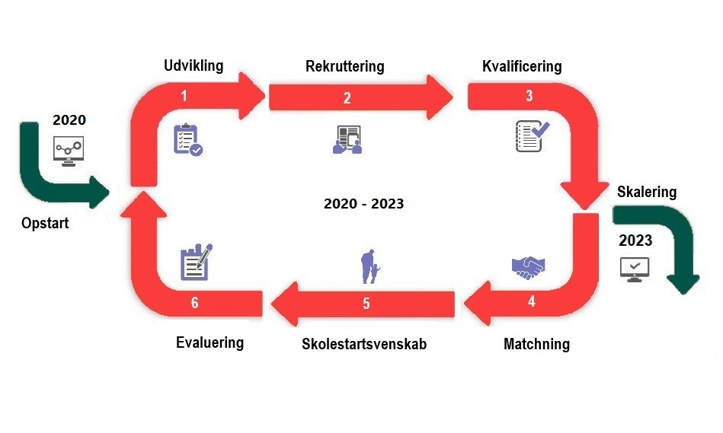

**Figur 1: Fasemodel for Skolestartsvenner**

**1. Udvikling**

Der vil blive udviklet informationsmateriale om projekt Skolestartsvenner. Et sæt informationsmateriale anvendes i forbindelse med rekruttering af BIRDS i daginstitutionerne, hvor ledelse, pædagoger og forældre orienteres om projektet. Et andet sæt informationsmateriale anvendes til rekruttering af frivillige på KP (se fase 2 om rekruttering).

KP udvikler et undervisningsforløb, der specifikt adresserer BIRDS overgang mellem daginstitution og skole med henblik på støtte til udvikling af BIRDS SEK. Målgruppen er studerende på KPs 21 professionsuddannelser. Undervisningsforløbet vil give adgang til at blive frivillig i Skolestartsvenner. Tre af KPs lektorer vil udvikle undervisningsforløbet, der vil dække en række temaer, der er beskrevet i fase 3.

Hvert år indeholder en udviklingsfase der omfatter de nødvendige justeringer, man har identificeret gennem det forgangne år og de opmærksomhedspunkter, som den årlige evaluering har kastet lys over.

**2. Rekruttering**

Identifikationen og rekrutteringen af BIRDS fremgår af det tidligere afsnit ”Målgruppe”. Rekrutteringen af et mindre antal frivillige vil blive initieret i primo 2020 til en pilot-afprøvning. I 2020-2022 vil der blive rekrutteret frivillige i fjerde kvartal. Erfaringerne fra BørneBuddies viste, at de mest effektive rekrutteringsmetoder var postkort, intranetopslag, powerpoints til korte projektpræsentationer på udvalgte forelæsninger og informationstekster på infoskærme på samtlige KP-matrikler. Siden oprettelsen af BørneBuddies er antallet af potentielle frivillige fordoblet efter fusionen mellem Professionshøjskolen Metropol og UCC (nu KP).

Interesserede frivillige, der studerer på 1-5. semester og som har ren børne- og straffeattest vil blive inviteret til en samtale med to ansatte fra sekretariatet. Erfaringen fra BørneBuddies er, at dette møde er afgørende i forhold til at rekruttere frivillige med faglige kvalifikationer og personligt overskud og i forhold til at frasortere interesserede frivillige, der ikke vurderes at være egnede til rollen. Omdrejningspunktet for samtalen vil være den studerendes motivation, erfaringer og øvrige forpligtelser ved siden af studiet.

**3. Kvalificering**

Kvalificeringen af de frivillige sker gennem et undervisningsforløb primo 2020-2023. På baggrund af erfaringerne fra BørneBuddies forventes det, at kurset vil bestå af seks kursusdage og at 150-180 frivillige uddannes. Uddannelsesforløbet vil blive varetaget af KPs adjunkter og lektorer og af eksperter fra RBU. Kvalificeringen vil bestå af følgende elementer:

* Introduktion og målsætning med projekt Skolestartsvenner
* Rollen som frivillig og samarbejdet med familie og institutioner
* Juridiske rammer for indsatsen, herunder de frivilliges underretningspligt
* Succeskriterier i forhold til rollen som frivillig i projekt Skolestartsvenner
* Gode samtaleformer med barnet, herunder anerkendende sprogbrug
* Fixed vs. growth-mindset: De frivillige lærer om baggrunden for growth-mindset
* Socio-emotionelle teknikker19,20
* Følelsesmæssige færdigheder: De frivillige lærer, hvordan de skaber et rart og positivt følelsesmæssigt klima sammen med børnene og hvordan børnene kan lære at genkende følelser som irritation, vrede, glæde, entusiasme samt hvordan de bedst udtrykker følelserne
* Løsning af sociale problemer: De frivillige lærer, hvordan de kan udvikle børnenes tilgang til at løse sociale problemer gennem konkrete trin
* Regulering af følelser: De frivillige lærer, hvordan de kan lære børnene at genfinde roen, når de er oprørte, i konflikt eller kede af det
* Sociale færdigheder og venskaber: De frivillige lærer, hvordan de med simple værktøjer kan lære børnene at indgå i gruppeaktiviteter, etablere og bevare venskaber
* Forebyggelse af udfordrende adfærd: Den frivillige forsøger at forstå de bagvedliggende årsager til udfordrende adfærd og praktiserer proaktive strategier til at forebygge dem
* Afslutningsforløb med barn og familie

Foruden undervisning af de frivillige vil der være tre obligatoriske supervisionssessioner med erfarne supervisorer fra BørneBuddies:

* Introsupervision: Inden for tre uger efter match afklares eventuelle tvivlsspørgsmål, og der følges op på venskabets aktiviteter, planer og eventuelle udfordringer.
* Gruppesupervision: Seks måneder inde i skolestartsvenskabet afholdes en gruppesupervision som har til formål at frivillige udveksler oplevelser og opnår støtte og feedback.
* Outrosupervision: Op til afslutning af et forløb giver supervisorer sparring på at opnå en god afslutning og det vurderes, om der er behov for at fortsætte skolestartsvenskabet.

De frivillige kan altid få vendt akutte problemstillinger, da erfaringerne har vist nødvendigheden heraf.

**4. Matching**

Efter rekruttering af BIRDS og frivillige matches parterne efter fremgangsmåden bekrevet i afsnit ”5. Målgruppe”. Desuden vil Skolestartsvenskabet blive vurderet kritisk i forbindelse med de tre planlagte supervisionsgange. Det sikres, at forholdet mellem barn og frivillig er godt, at den frivillige overholder sine forpligtelser, føler sig rustet til opgaven og at der er et godt forhold til den øvrige familie. Den frivillige og supervisoren forsøger at løse eventuelle problemer og om nødvendigt inddrages familien. I tilfælde af mismatch, vedvarende problemer eller forsømmelser afsluttes venskabet og et nyt match overvejes.

**5. Skolestartsvenskab**

Et Skolestartsvenskab løber over ni måneder. Det etableres i april i daginstitutionen - før SFO-start i maj og skolestart i august – og afsluttes i forbindelse med juleferien i december. Der vil blive afholdt 3 skolestartsmøder i perioden fra matching til skolestart, således at relationen etableres. Derefter vil en skolestartsven være forpligtet til 6-8 timers frivilligt arbejde pr måned fra august til og med december.

**Eksempler på socio-emotionelle teknikker:**

1. Frivillige taler om egne følelser og hvad de gør, når de har bestemte følelser
2. Frivillige støtter barnet til selv at løse sociale problemer ved at øve sætninger og give tips og opmuntring
3. Frivillige følger op på situationer, hvor barnet har været oprevet

Skolestartsvennens hovedopgave er at praktisere principperne bag growth-mindset og de socio-emotionelle teknikker. Dette gøres gennem en række konkrete aktiviteter, med udgangspunkt i barnets ønsker og behov, eksempelvis gennem leg, højtlæsning, madlavning, en tur på legepladsen eller hvad barnet har behov for den enkelte dag. De støtter op omkring legeaftaler, lege- eller spisegrupper, hyggeeftermiddage og eventuelle deltagelse i fritidsaktiviteter. Samværet foregår i hjemmet, i nærområdet eller i foreninger. Ikke i dagtilbud eller i skolen.

I forbindelse med gruppe- og outrosupervisionerne vurderer den frivillige i samarbejde med supervisoren, om barnet fortsat har et behov for at have en frivillig tilknyttet. Hvis der ved outrosupervisionen stadig synes at være et behov, tages samtidig stilling til, om den frivillige ønsker at fortsætte. Hvis det er tilfældet, overdrages indsatsen, hvor det er praktisk og økonomisk muligt, til RBUs frivilligindsats Barnets Ven på et fælles møde mellem Skolestartsvenner, Barnets Ven samt barnet og barnets familie. Ønsker den frivillige ikke at fortsætte sit engagement, deltager en potentiel ny frivillig fra Barnets Ven på mødet. Ved hver eneste overdragelse fra KP til RBU vil det være barnets ve og vel, der er det afgørende. KP og RBU vil gennem hele projektperioden videreudvikle på disse overdragelser.

**6. Evaluering**

Hvert år evalueres projektet gennem en virkningsevaluering, med henblik på en årlig læring og justering af den samlede indsats. Den eksterne evaluator (Moos-Bjerre) foretager gennem et mixed-methods-design måling af indsatsens aktiviteter (kvantitativt omfang og kvalitet) og af, om forandringsmodellens antagelser afspejler sig empirisk gennem udvalgte kvalitative og kvantitative indikatorer. Se uddybning i det senere afsnit ”9. Evaluering og dokumentation”. Som udgangspunkt for næste runde i den årlige fasemodel, anvendes evalueringens resultater til at justere indsatsen.

**Skalering**

Såfremt succeskriterierne opfyldes og evalueringerne er positive, vil KP forpligte sig på at forankre indsatsen for egne midler og udbrede indsatsen til andre professionshøjskoler (se uddybning i det senere afsnit om ”10. Forankring og udbredelse”).

# Forandringsteori

Der er udarbejdet en simpel forandringsteori, hvis formål i første omgang er at illustrere hvordan projektets aktiviteter tænkes at få indvirkning på dels BIRDS SEK og dels deres trivsel.

KP uddanner 150-180 frivillige blandt sine 20.000 studerende til en frivilligindsats. BIRDS identificeres gennem en faglig vurdering af personalet på daginstitutionerne med udgangspunkt i trivselsvurderingsskemaet. Efter en grundig matchingproces og forældrenes accept matches barnet med en frivillig. Det første output af aktiviteterne forventes at være, at de frivillige opnår viden om teknikker til at udvikle børns SEK. Gennem skolestartsvenskabet forventes den frivillige at praktisere disse teknikker, således at barnets SEK udvikles. Den frivillige bliver barnets støtte i overgangen fra daginstitution til skole, således at barnet oplever en tryg overgang. For barnets vedkommende forventes løftet i SEK, at resultere i positive sociale relationer med andre børn. Med dette fundament forventer vi, at barnet har det fornødne overskud til at indgå i læring på lige fod med andre børn, hvilket vil betyde højere karakterer, at de får en ungdomsuddannelse og kommer i enten uddannelse eller beskæftigelse som voksne.

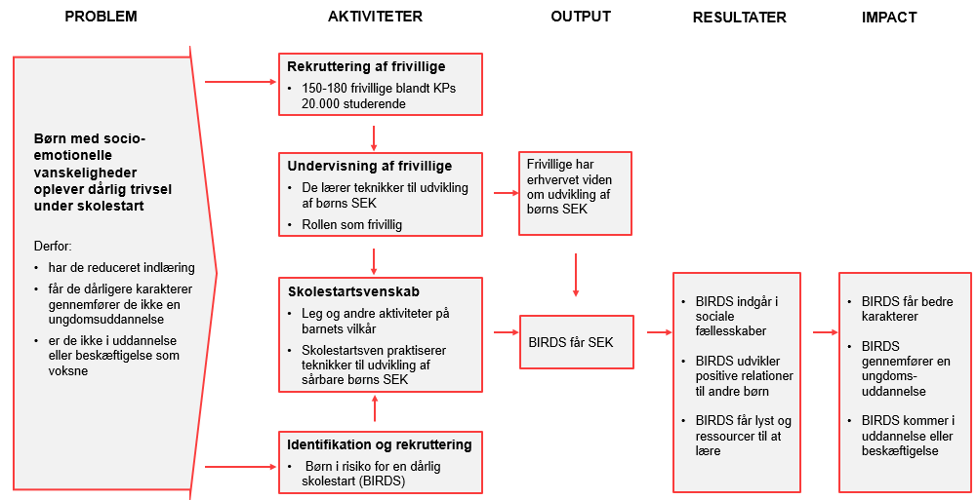

**Figur 2: Forandringsteori Skolestartsvenner**

Forandringsteorien tjener også som formål at være rettesnor for projektets virkningsevaluering, hvor det vil blive undersøgt, om projektets forventninger om sammenhænge kan dokumenteres.

# Inddragelse af børn

Skolestartsvennen er til for barnet. Derfor er det altid barnets ønsker og behov, der er bestemmende for dagens aktiviteter med den frivillige. Tilsvarende vil barnets stemme blive respekteret og hørt i samtaler ved matching og ved forestående afslutning af indsatsen. Det vil ske efter principperne i eksisterende forskning og tidligere erfaringer på området.30

I 2020 vil projektlederen (med forældrenes accept) foretage samtaler med fem BIRDS i alderen 6-7 år om overgangen fra børnehave til skole og hvilke udfordringer det afstedkom. Samtalerne vil tjene som værdifulde inputs i udvikling af indsatsen og undervisningsforløbet.

# Evaluering og dokumentation

Skolestartsvenners sekretariat vil dokumentere antallet af rekrutterede frivillige, identifikation og rekruttering af BIRDS samt antal skolestartsvenskaber og vil indsamle erfaringer fra undervisere om udvikling og afholdelse af undervisningsforløbet samt erfaringer med organisering af indsatsen.

I 2020 vil KP på egen hånd foretage en evaluering på baggrund af pilot-testen. Der vil blive indhentet erfaringer fra sekretariatet om erfaringer med organiseringen af indsatsen, erfaringer med at rekruttere børn i daginstitutionerne og erfaringer med at rekruttere og uddanne frivillige. Endeligt vil der blive afholdt samtaler med et antal BIRDS og frivillige om erfaringerne med at deltage i Skolestartsvenner. Evalueringen af pilot-testen vil danne grundlag for en første justering af indsatsen til de efterfølgende år.

Moos-Bjerre A/S vil foretage en virkningsevaluering af projektet. Det vil blive undersøgt, hvorvidt indsatsen er implementeret som planlagt og om forandringsteoriens forventede outputs og effekter kan dokumenteres empirisk. Bl.a. vil det blive evalueret hvorvidt de frivillige a) lærer og b) praktiserer teknikker til at udvikle børns SEK, og om børnenes SEK styrkes. Ligeledes vil det blive evalueret hvorvidt børnene indgår i positive fællesskaber med andre børn. Virkningsevalueringernes design fastlægges endeligt i opstartsfasen med Moos- Bjerre A/S. Hver evaluering genererer viden og læring om hvor og hvordan, indsatsen bør justeres til det efterfølgende år. Det overordnede formål med evalueringerne er:

* At måle hvilke effekter Skolestartsvenner har på børnenes trivsel
* At skabe indsigt i børnenes og forældrenes motivation for, og udbytte af, at deltage i projektet
* At skabe indsigt i de frivilliges oplevelser og erfaringer med at være skolestartsvenner, herunder de forberedelsesaktiviteter, der udvikles specifikt til dem
* At levere en indsigtsskabende og samlet profil af projektets målgruppe

Evalueringerne vil bestå af surveys, kvalitative interviews, fokusgrupper og SDQ-målinger.

* Fokusgrupper med de frivillige udgør et rum for dynamisk interaktion og erfaringsudveksling, og giver mulighed for at indsamle nuanceret viden og læring om de frivilliges oplevelser og erfaringer
* Før og eftermåling for inkluderede børn med SDQ (se bilag A) tillader en kvalificeret trivselsmåling. Førmåling foretages umiddelbart efter identifikation og rekruttering af de BIRDS. Med denne baselinemåling kan progression for det individuelle barn og for den samlede gruppe af BIRDS monitoreres og evalueres
* Surveys til børn og forældre anvendes til at undersøge motivation og udbytte af deltagelse i projektet. Disse data kan kobles til SDQ hvorved sammenhænge med børnenes trivselsudvikling kan udledes
* Kvalitative interviews med pædagoger, projektleder samt børn og forældre. Disse supplerer de øvrige analyser ved at bidrage med dyberegående og personnære forklaringer fra børnene selv

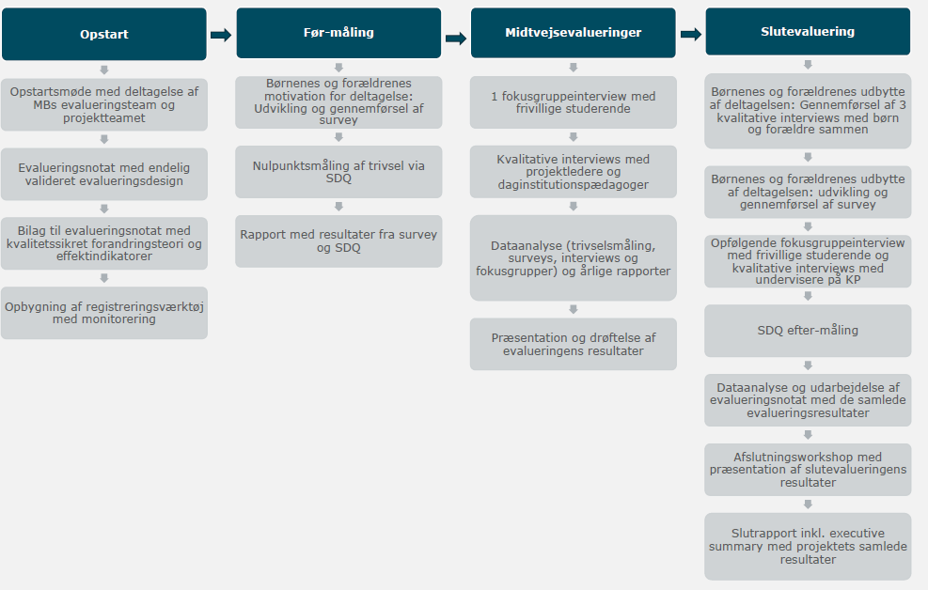

**Figur 3: Evalueringens hovedfaser**

# Forankring og udbredelse

KP forpligter sig til at forankre indsatsen efter projektperioden såfremt succeskriterierne opfyldes og slutevalueringen afspejler, at indsatsen har effekt på børnenes trivsel. Udgangspunktet er, at 60 % af de børn, der har modtaget indsatsen oplever forbedring i deres trivsel, og at der ses en forbedring i børnenes skoletrivselsundersøgelser. Indsatsen etableres på KP i tilknytning til KPs øvrige frivilligindsatser og forventes at blive udvidet til Frederiksberg Kommune og andre tilstødende kommuner til København, hvor der er et tilstrækkeligt antal studerende/frivillige.

Yderligere er det KPs ambition at udbrede Skolestartsvenner til landets andre seks professionshøjskoler og de kommuner, der ligger i deres lokalområde, på betingelse af, at evalueringen understøtter dette. Desuden vil KP gennem sit virke i ”Danske Professionshøjskoler” agere ambassadør for Skolestartsvenner. KP vil vejlede interesserede professionshøjskoler i at implementere indsatsen.

# Formidling og kommunikation

Indhold, erfaringer og resultater af Skolestartsvenner vil blive formidlet i medier, fagblade og på konferencer rettet mod de centrale nationale beslutningstagere med henblik på, at Skolestartsvenner kan udbredes - for eksempel:

* KLs nyhedsbrev ’Momentum’
* KLs Børn og Unge Topmøde 2023
* KLs Social- og Sundhedspolitiske Forum 2023
* Landsdækkende aviser og TV-stationer

KP vil – i skaleringsøjemed - skabe opmærksomhed om Skolestartsvenner ved at udvikle a) en hjemmeside til Skolestartsvenner, b) fem korte videoer, der fortæller om projektet og dets resultater og c) en social mediastrategi, der udbreder kendskabet til Skolestartsvenner på LinkedIn, Facebook og Instagram og d) et symposium målrettet kommunale beslutningstagere til afholdelse midt i landet, hvor andre professionshøjskoler vil blive tilbudt delt værtsskab.

# Organisering og samarbejdspartnere

I projektet indgår tre parter:

Københavns Professionshøjskole

KP ejer projektet, står for den daglige ledelse, betjener projektets sekretariat, uddanner de frivillige, koordinerer supervision og har formandsskabet i styregruppen.

Københavns Kommune

KK er Danmarks største kommune og har en af landets højeste andele af sårbare børn.31 KK giver i projektet adgang til identifikation og rekruttering af BIRDS i daginstitutioner. KK er involveret i flere lignende satsninger, herunder Småbørnsløftet og Reconnect (med KP). KK deltager desuden i styregruppen og bidrager med at udvikle Skolestartsvenner.

Red Barnet Ungdom

RBU er en frivillig ungdomsorganisation, der aktivt engagerer unge mennesker over hele landet til at deltage i frivilligt arbejde for udsatte børn. I RBU er der 5.000 medlemmer, hvoraf 1700 er frivillige. Barnets Ven er et projekt, hvor ca. 250 sårbare børn i alderen 6-12 år, årligt bliver matchet med en frivillig. RBU deltager i undervisningsforløbet og viderefører efter behov en frivilligindsats for det enkelte barn.

**Sekretariat**

Skolestartsvenner har base på KP i et sekretariat sammen med BørneBuddies. Dette sikrer en bæredygtig organisering, som trækker på flerårig erfaring og viden fra uddannelserne, forskning og udviklingsprojekter. Det fælles sekretariatet vil bestå af to projektledere, to projektassistenter og en administrativ medarbejder.

Projektlederen har ansvar for indsatsens kvalitet, fremdrift og økonomi, herunder planlægning af møder, visitering af børn, daglig ledelse og samarbejde mellem projektets deltagende organisationer, rekruttering af studerende og supervisorer. Denne koordinerer undervisningsforløbet og supervisorer. Projekt-assistenten har ansvar for koordinering af studerendes arbejde, bistand til projektlederen, samt sekretariatets drift. Sekretariatets primære opgaver er at rekruttere frivillige, udvikle og afholde undervisningsforløb for frivillige, udvikle informationsmateriale, ad hoc-supervision og formidling. Til sekretariatet tilknyttes uddannede supervisorer fra BørneBuddies.

**Styregruppe**

Der nedsættes en styregruppe, bestående af projektets samarbejdspartnere og to repræsentanter fra målgruppen. Styregruppen er øverste myndighed, der følger projektets fremdrift og træffer de overordnede beslutninger om økonomi, samarbejde og ændringer i disse. Styregruppen, der består af dekan på KP Randi Brinckmann, en repræsentant fra KK og en repræsentant fra RBU, mødes to gange pr. år. Det påtænkes, at projektet får et børnepanel, som styregruppe og sekretariat kan rådføre sig med.

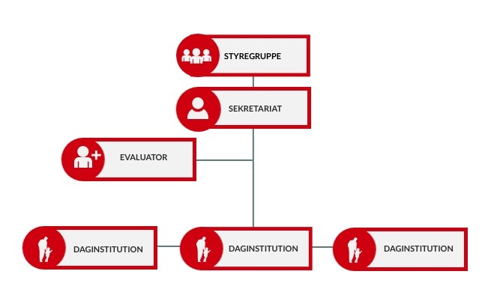

**Figur 4: Organisationsdiagram Skolestartsvenner**

# Tidsplan

Nedenstående tidsplan angiver hvornår faserne i projektet forekommer. For en mere detaljeret tids- og milepælsplan henvises til Bilag B.

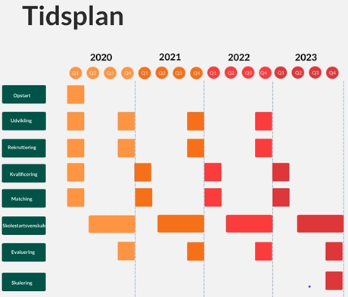

**Figur 5: Tidsplan for Skolestartsvenner**

# Økonomi

Indsatsens samlede budget er på 4,5 mio.kr. Egmont Fonden ansøges om 3,5 mio.kr. inkl. overhead (0,3 mio.kr.). KP bidrager med 1 mio.kr. i medfinansiering. Se detaljeret budget i Bilag C. Udgifterne pr barn i projektperioden forventes at falde markant ved overgang til almindelig drift.

# Litteratur

1. Egmont Fonden. *Egmont Rapporten 2019: Når Store Bliver Små – Giv Alle Børn En God Skolestart*. København: Egmont Fonden; 2019.

2. Currie J, Stabile M. Mental health in childhood and human capital. *NBER Work Pap*. 2009;(13217):115-144.

3. Evensen M, Lyngstad TH, Melkevik O, Mykletun A. The Role of Internalizing and Externalizing Problems in Adolescence for Adult Educational Attainment: Evidence from Sibling Comparisons using Data from the Young HUNT Study. *Eur Sociol Rev*. 2016;32(5):552-566.

4. Fergusson DM, Woodward LJ. Mental health, educational, and social role outcomes of adolescents with depression. *Arch Gen Psychiatry*. 2002;59(3):225-231.

5. McLeod JD, Uemura R, Rohrman S. Adolescent Mental Health, Behavior Problems, and Academic Achievement. *J Health Soc Behav*. 2012;53(4):482-497.

6. Nielsen CP, Rangvid BS. *Inklusion i Folkeskolen : Sammenfatning Af Resultaterne Fra Inklusionspanelet*. København: SFI. Det Nationale Forskningscenter for Velfærd; 2016.

7. Andreasen AG, Lausten M. *Trivselsudfordringer Ved Skolestart–Et Langtidsperspektiv*. København; 2019.

8. Christensen SEB, Blomhøj KE, Krog K-L. *Klar, Parat, Skolestart! En Undersøgelse Af Arbejdet Med Skole i Landets 15 Største Kommuner*. København K; 2017.

9. Broström S. *Overgange Og Sammenhænge i Børns Liv*. 1st ed. København: Akademisk Forlag; 2019.

10. Mehlbye J, Schindler Rangvid B, Lykke Sørensen K, Sjørslev AKS. *Undersøgelse Af Indsatser for Og Udvikling Hos Elever, Der Har Vanskeligheder i Skolestarten*. København; 2015.

11. Ministry for Children and Social Affairs. *Country Background Report Denmark Transitions from ECEC to School*. Copenhagen; 2017.

12. Rambøll. Opdatering af forskningskortlægning. Styrket overgang til skole for udsatte børn i dagtilbud. 2016:35.

13. EVA. *Styrkede Overgange. Erfaringsopsamling Fra Syv Projekter Om Overgangen Fra Børnehave Til SFO Og Skole*. København Ø; 2016.

14. Hogsnes HD. Kontinuitet og diskontinuitet i overgangen fra barnehage til skolefritidsordning og skole. 2016;(3).

15. Damm AP, von Essen E, Perregaard N, van Mastrigt S, Vitus K, Wellnitz KB. *Børns Voksenvenner - Pilotundersøgelse Af Foreningens Screening Og Match Praksis, Motiver Til Og Udbytte Af Venskaber*. Aarhus; 2018.

16. James-Burdumy S, Dynarski M, Deke J. After-school program effects on behavior: Results from the 21st century community learning centers program national evaluation. *Econ Inq*. 2008;46(1):13-18.

17. Durlak JA, Weissberg RP, Pachan M. A Meta-Analysis of After-School Programs That Seek to Promote Personal and Social Skills in Children and Adolescents. *Am J Community Psychol*. 2010;45(3-4):294-309.

18. Dweck CS. *Mindset : The New Psychology of Success*. New York: Random House; 2006.

19. McLaughlin T, Aspden K, Clarke L. How do teachers support children’s social–emotional competence? Strategies for teachers. *Early Child Folio*. 2017;21(2):21-27.

20. McLaughlin T, Aspden K, McLachlan C. How do teachers build strong relationships? A study of teaching practices to support child learning and social–emotional competence. *Early Child Folio*. 2015;19(1):31-38.

21. Københavns Professionshøjskole. Sundhedsklinik. https://www.phmetropol.dk/sundhedsklinik.

22. Hye-Knudsen T. Fysioterapeuten kan være indgangen til sundhedsvæsenet. https://www.fysio.dk/fysioterapeuten/arkiv/nr.-11-2014/Fysioterapeuten-kan-vare-indgangen-til-sundhedsvasenet.

23. Københavns Professionshøjskole. Frivillighed er nu pensum på fysioterapeutuddannelsen - Metropol. https://www.phmetropol.dk/om+metropol/nyheder+og+presse/nyheder/2018/03/frivillighed+fys.

24. Gilbert-Jespersen B, Villadsen M, Fuglsang J, Mahler KH. Impact Farm. https://www.ucviden.dk/portal/da/projects/impact-farm(27303ea6-5050-47b0-80e1-a0abc65d50fe).html.

25. MatematikØen. MatematikØen. https://sites.google.com/view/matematikoeen/startside?authuser=0.

26. Københavns Professionshøjskole. Coding Pirates. https://codingpirates.dk/.

27. Københavns Professionshøjskole. Stjernefrø. https://www.phmetropol.dk/om+metropol/nyheder+og+presse/nyheder/2012/04/elever+blev+til+smaa+stjernefroe.

28. Mehlbye J. *Udviklingen Og Revideringen Af Opsporingsmodellen – Baggrundsrapport*. København; 2016.

29. Mehlbye J. *Hvordan Ser vi Børn i En Udsat Position Så Tidligt Som Muligt?* København; 2016.

30. Sommer D, Pramling Samuelsson I, Hundeide K. *Child Perspectives and Childrens Perspectives in Theory and Practice*. Dordrecht: Springer Netherlands; 2010.

31. Kloppenborg HS, Wittrup J. *Sårbare Børn - Hvem Er de, Hvor Bor de, Og Hvordan Klarer de Sig i Skolen?* København N: KORA. Det Nationale Institut for Kommuners og Regioners Analyse og Forskning; 2015.

# Bilag A: Strengths and Difficulties Questionnaire (SDQ)

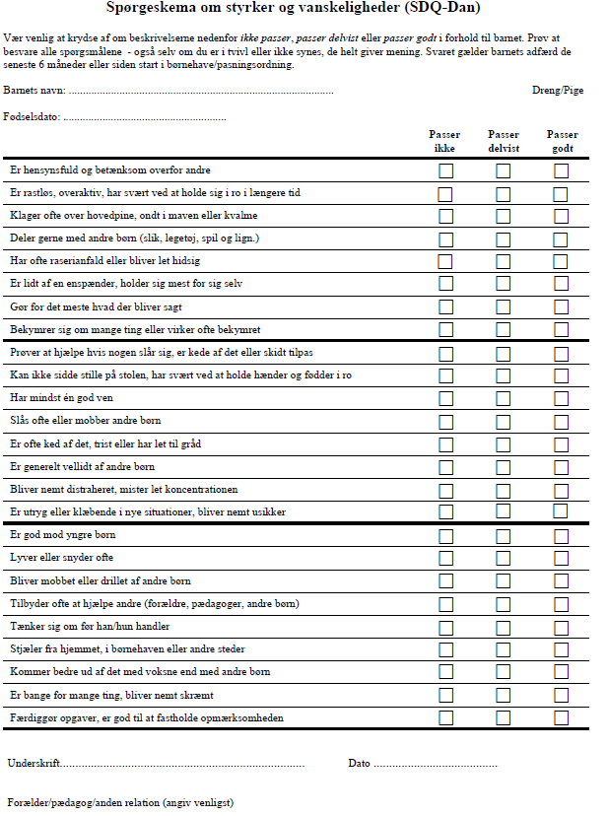

# Bilag B: Milepælsplan

|  |  |  |  |  |  |  |  |  |  |
| --- | --- | --- | --- | --- | --- | --- | --- | --- | --- |
|  | 1. **status**   **(juni 2020)** | 1. **status**   **(december 2020)** | **3. status**  **(juni 2021)** | **4. status**  **(december 2021)** | **5. status**  **(juni 2022)** | **6. status**  **(december 2022)** | **7. status**  **(juni 2023)** | **8. status**  **(december 2023)** | **Succeskriterium** |
| Opstart | - Der er oprettet et fælles sekretariat med projekt BørneBuddies.  - Der er afholdt et indledende styregruppemøde  - Der er afholdt to workshops med fagpersoner  - Der er udarbejdet samarbejdsaftaler |  |  |  |  |  |  |  |  |
| Udvikling | Informationsmateriale udviklet  Undervisningsforløb udviklet  Supervisionsforløb udviklet | Indsats justeret på baggrund af evaluering |  | Indsats justeret på baggrund af evaluering |  | Indsats justeret på baggrund af evaluering |  | Indsats justeret på baggrund af evaluering | Der er udviklet et kursus til frivillige |
| Rekruttering | 5 BIRDS rekrutteret | Rekruttering af 60-70 frivillige | Identifikation og rekruttering af 45 BIRDS | Rekruttering af 60-70 frivillige | Identifikation og rekruttering af 90 BIRDS | Rekruttering af 60-70 frivillige | Identifikation og rekruttering af 140 BIRDS | Rekruttering af 60-70 frivillige | Rekruttering af 140 BIRDS  Rekruttering af 180-210 frivillige |
| Kvalificering | 5 frivillige kvalifeceret |  | 55 frivillige uddannet |  | 105 frivillige uddannet |  | 150 frivillige uddannet |  | 155 uddannede frivillige  Frivillige kan demonstrere at de har tilegnet sig SEK-teknikker (indikatorer mangler) |
| Matching | 5 skolestartsvenskaber matchet |  | 35 skolestartsvenskaber matchet |  | 95 skolestartsvenskaber matchet |  | 155 skolestartsvenskaber matchet |  |  |
| Skolestartsven-skab |  | 5 skolestartsvenskaber gennemført |  | 30 skolestartsvenskaber gennemført |  | 75 skolestartsvenskaber gennemført |  | 125 skolestartsvenskaber gennemført | Gennemførsel af 125 skolestartsvenskaber  De frivillige anvender SEK-teknikker sammen med børnene (indikatorer mangler  Børnene får SEK, deltager i positive fællesskaber og får bedre trivsel (indikatorer mangler) |
| Evaluering |  | Pilot-evaluering gennemført |  | Første evaluering gennemført |  | Anden evalueringen gennemført |  | Tredje evaluering gennemført |  |
| Skalering |  |  |  |  |  |  | Skaleringsstrategi er vedtaget på styregruppemøde | Indsatsen er skaleret til andre professionshøjskoler | Indsatsen er skaleret til andre professionshøjskoler |

# Bilag C: Budget



# Bilag D: Hensigtserklæringer

**Fra:** Line Nordberg <[lineno@kk.dk](mailto:lineno@kk.dk)>  
**Sendt:** 2. oktober 2019 18:06  
**Til:** Birgitte Lund Flansmose <[DS5L@kk.dk](mailto:DS5L@kk.dk)>; Morten Østergaard Jensen <[oester@kk.dk](mailto:oester@kk.dk)>  
**Cc:** Grete Baad Holdt Brorholt <[GRBO@kp.dk](mailto:GRBO@kp.dk)>; Christina Haahr Bach <[Y77V@kk.dk](mailto:Y77V@kk.dk)>  
**Emne:** Re: samarbejde om skolestartsvenner med KP

Kære Alle

IBØ vil gerne give et forhåndstilsagn til at deltage i projektet om skolestarter

Kh

Line Nordberg

Tværfaglig chef, MSA,MPG

Område Indre by/Østerbro og Børnecenter København

Kristianiagade 9

2100 København Ø

6040 5616

**Fra:** Birgitte Lund Flansmose <[DS5L@kk.dk](mailto:DS5L@kk.dk)>  
**Sendt:** Wednesday, October 2, 2019 5:09:48 PM  
**Til:** Line Nordberg <[lineno@kk.dk](mailto:lineno@kk.dk)>; Morten Østergaard Jensen <[oester@kk.dk](mailto:oester@kk.dk)>  
**Cc:** Grete Baad Holdt Brorholt <[GRBO@kp.dk](mailto:GRBO@kp.dk)>; Christina Haahr Bach <[Y77V@kk.dk](mailto:Y77V@kk.dk)>  
**Emne:** samarbejde om skolestartsvenner med KP

Kære Line

Vil du ikke give Grete, Cc., på denne mail en forhåndsgodkendelse på jeres samarbejde omkring projektet ’Skolestartsvenner’. Du kan også ringe til Grete på: 24296339.

Med venlig hilsen

**Birgitte Lund Flansmose**  
Centerchef  
Skole, Specialområdet, Inklusion og Sundhed  
_______________________________  
KØBENHAVNS KOMMUNE   
Børne- og Ungdomsforvaltningen   
Fagligt Center

Gyldenløvesgade 15   
1600 København V

|  |  |
| --- | --- |
| Mobil | 4024 4810 |
| E-mail | [ds5l@kk.dk](mailto:ds5l@kk.dk) |
| EAN | 5798009374301 |

